**МУНИЦИПАЛЬНОЕ БЮДЖЕТНОЕ ОБЩЕОБРАЗОВАТЕЛЬНОЕ УЧРЕЖДЕНИЕ**

**«ОСНОВНАЯ ОБЩЕОБРАЗОВАТЕЛЬНАЯ ШКОЛА с. РАДУЖНОЕ»**

**ГРОЗНЕНСКОГО МУНИЦИПАЛЬНОГО РАЙОНА ЧЕЧЕНСКОЙ РЕСПУБЛИКИ**

**Информация**

**по исполнению протокольного поручения**

**Главы Чеченской республики Р.А. Кадырова**

**(№ 01-83 от 17 сентября 2014г.)**

**в МБОУ «ООШ с. Радужное»**

**за III квартал 2019 года**

Во исполнение протокольного поручения № 01-83 от 17 сентября в МБОУ «с. Радужное» за III квартал 2019 года проведены мероприятия по толкованию традиционного ислама.

Проведены классные часы по темам: «Мы против террора»; «Права и обязанности», «Мы против терроризма!».

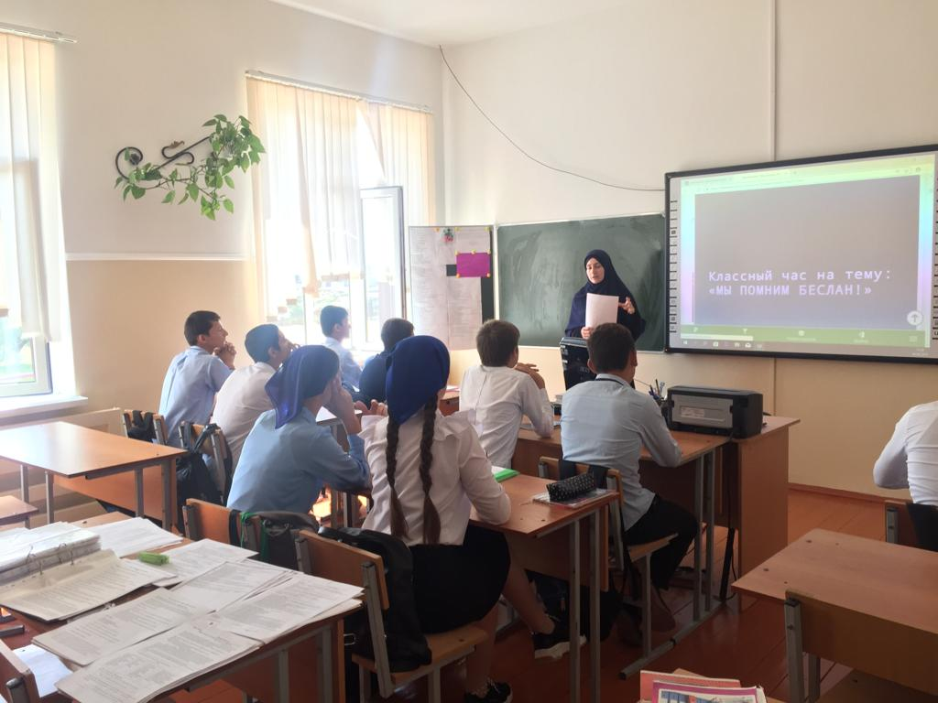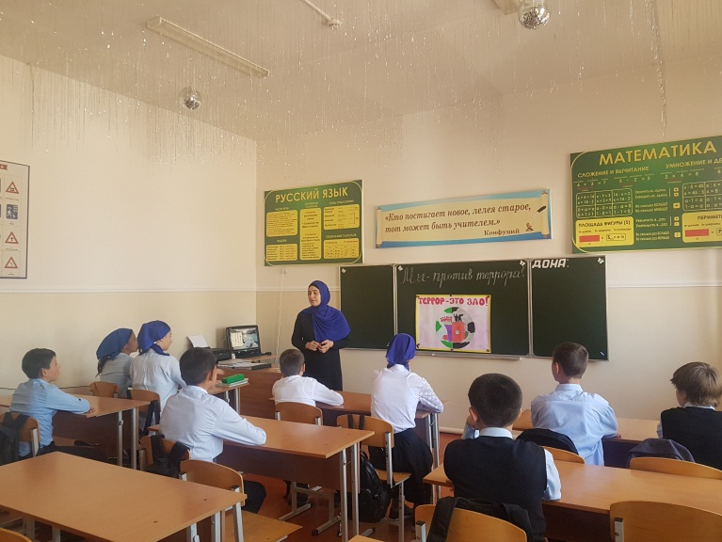

Педагог по ДНВ периодически проводил беседы с учащимися 7-9 классов «Сущность суфизма», «Тарикат – это следование Корану»; в целях сплочения учащихся в противодействии терроризму были проведены встречи-беседы, посвященные Дню солидарности в борьбе с терроризмом.

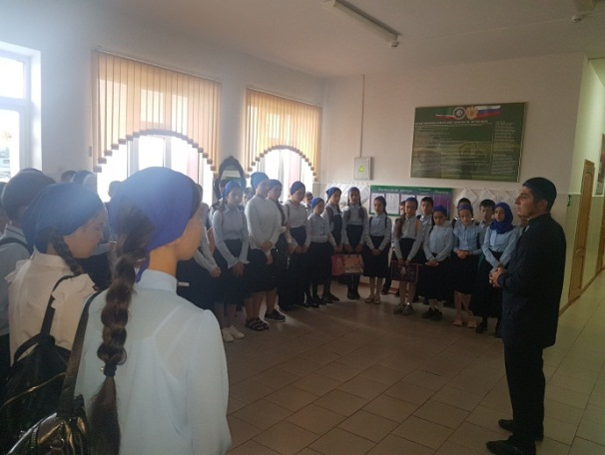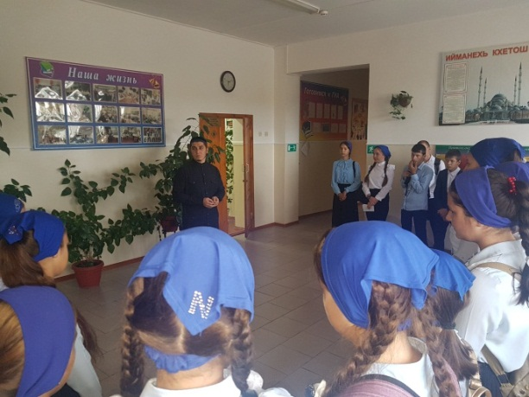

Были организованы встречи учащихся с инспектором ПДН с целью разъяснения российского законодательства по противодействию экстремистской деятельности; также в ходе встреч Мукаев Аслан, инспектор ПДН, провел беседу, где объяснил сущность терроризма, его типы и цели, основы безопасности в ЧС. Учащиеся имели возможность задавать интересующие их вопросы.

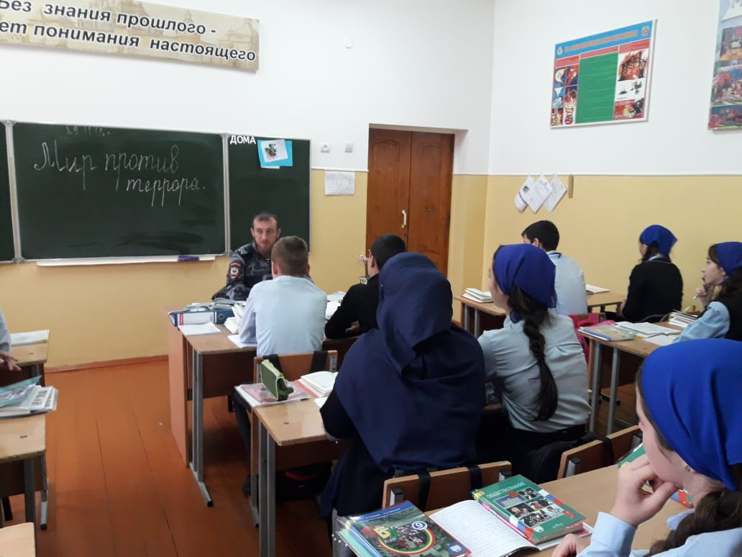 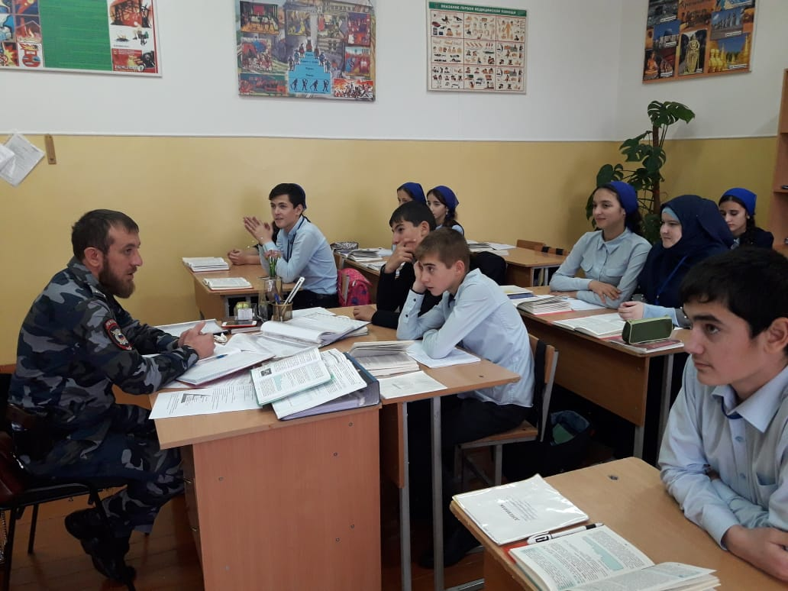

Заместитель директора по ВР: А.З. Радуева

**МУНИЦИПАЛЬНОЕ БЮДЖЕТНОЕ ОБЩЕОБРАЗОВАТЕЛЬНОЕ УЧРЕЖДЕНИЕ**

**«ОСНОВНАЯ ОБЩЕОБРАЗОВАТЕЛЬНАЯ ШКОЛА с. РАДУЖНОЕ»**

**ГРОЗНЕНСКОГО МУНИЦИПАЛЬНОГО РАЙОНА ЧЕЧЕНСКОЙ РЕСПУБЛИКИ**

**Информация**

**по исполнению протокольного поручения**

**Главы Чеченской республики Р.А. Кадырова**

**(№ 01-87 от 26 сентября 2014г.)**

**в МБОУ «ООШ с. Радужное»**

**за III квартал 2019 года**

**Во исполнение протокольного поручения № 01-87 от 26.09.2014г.** в МБОУ «ООШ с. Радужное» за III квартал 2019г. проведены профилактические мероприятия по безопасности дорожного движения.

Проведены тематические классные часы в 1-9 классах по темам: «ДТП и их последствия», «Безопасная дорога», «Дорожные знаки», «Правила перехода улиц и дорог».

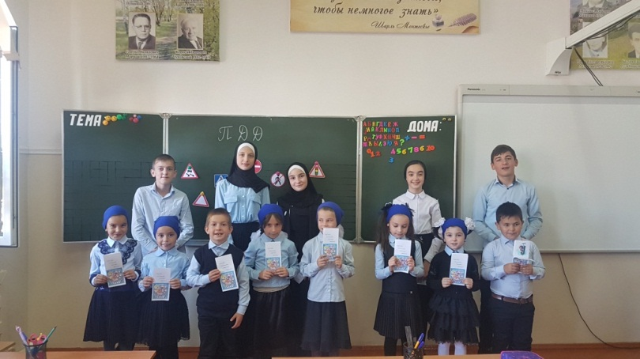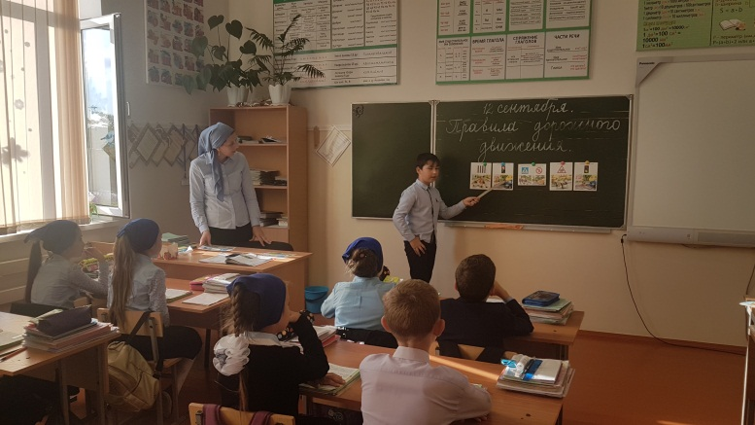

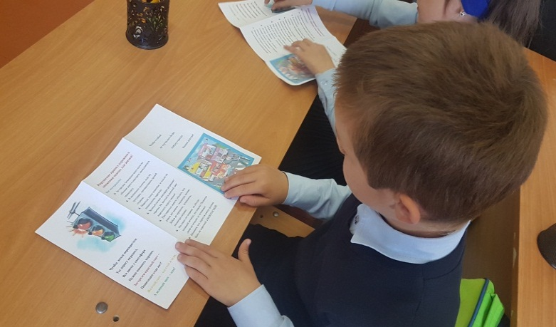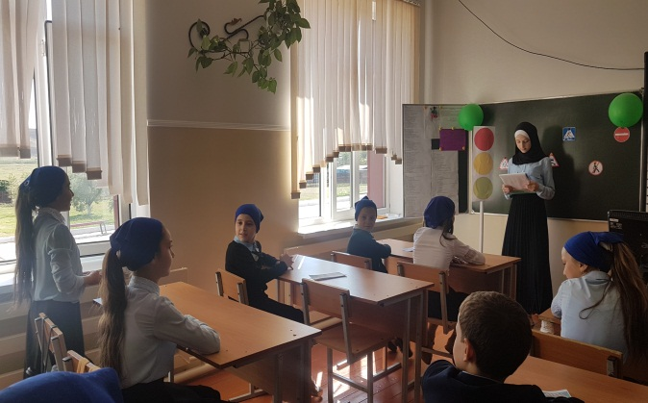

Заместитель директора по ВР: А.З. Радуева

**МУНИЦИПАЛЬНОЕ БЮДЖЕТНОЕ ОБЩЕОБРАЗОВАТЕЛЬНОЕ УЧРЕЖДЕНИЕ**

**«ОСНОВНАЯ ОБЩЕОБРАЗОВАТЕЛЬНАЯ ШКОЛА с. РАДУЖНОЕ»**

**ГРОЗНЕНСКОГО МУНИЦИПАЛЬНОГО РАЙОНА ЧЕЧЕНСКОЙ РЕСПУБЛИКИ**

**Информация**

**по исполнению протокольного поручения**

**Главы Чеченской республики Р.А. Кадырова**

**(№ 01-04 от 27 января 2015г.)**

**в МБОУ «ООШ с. Радужное»**

**за III квартал 2019 года**

**Во исполнение протокольного поручения № 01-04 от 27.01.2015г.** за II квартал 2019г. проведена следующая работа.

Интернет, стал неотъемлемой частью нашей жизни. Мы используем его разными способами. Для некоторых он служит средством добычи информации. Для других средством развлечений. И некоторые говорят, «Интернетом стало легче и удобней жить». С одной стороны это весьма неплохо, но если задуматься, то он может доставить кучу проблем. Исходя из вышесказанного, в школе прошли мероприятия в рамках месяца «Безопасного Интернета».

Целями данных мероприятий стало воспитание осознанного отношения к Интернету, а также понимания ответственности за действия, совершаемые в сети

На уроках в доступной форме учитель информатики ознакомила учащихся с основными правилами безопасного использования сети Интернет на ПК и в мобильных устройствах.

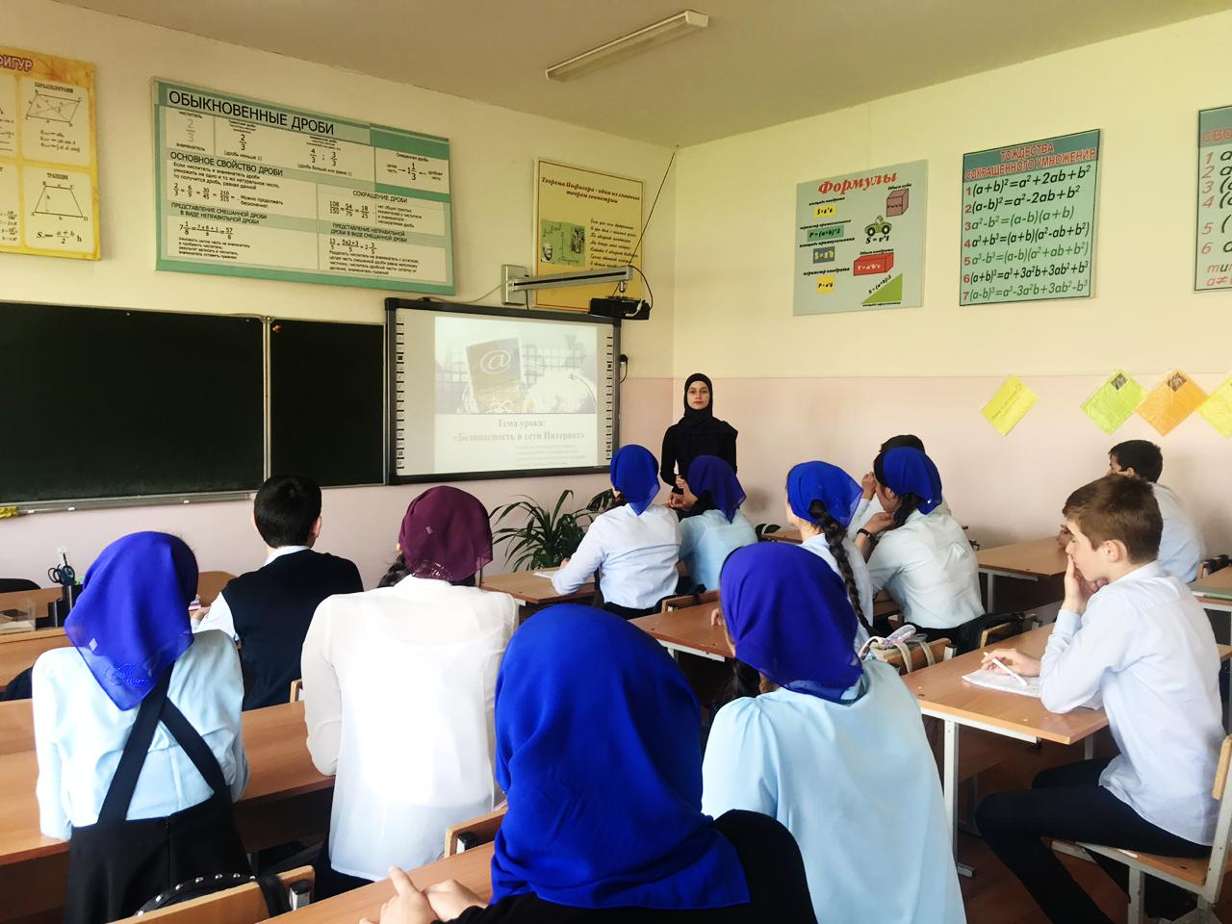 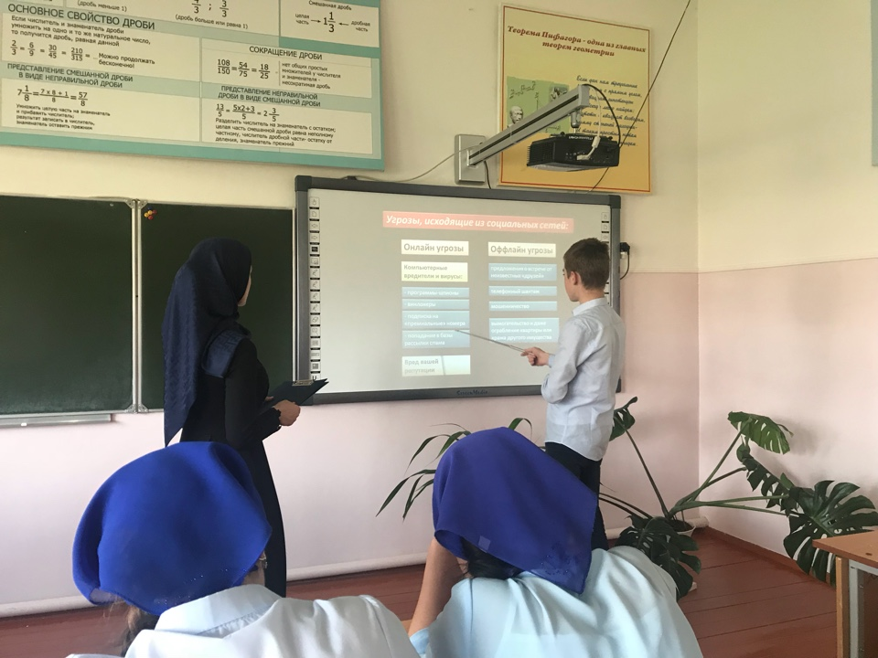

С детьми в игровой форме проведены беседы, посвященные вопросам безопасности в сети Интернет. На занятиях повторили основные правила пользования Интернет-ресурсами. Стремительное развитие компьютерных технологий, наряду с глобальной информатизацией общества, качественно меняет окружающую нас жизнь и порождает множество новых проблем, в частности, проблему формирования информационной культуры и безопасности среди подрастающего поколения.

Заместитель директора по ВР: А.З. Радуева

**МУНИЦИПАЛЬНОЕ БЮДЖЕТНОЕ ОБЩЕОБРАЗОВАТЕЛЬНОЕ УЧРЕЖДЕНИЕ**

**«ОСНОВНАЯ ОБЩЕОБРАЗОВАТЕЛЬНАЯ ШКОЛА с. РАДУЖНОЕ»**

**ГРОЗНЕНСКОГО МУНИЦИПАЛЬНОГО РАЙОНА ЧЕЧЕНСКОЙ РЕСПУБЛИКИ**

**Информация**

**по исполнению протокольного поручения**

**Главы Чеченской республики Р.А. Кадырова**

**(№ 01-09 от 15 февраля 2016г.)**

**в МБОУ «ООШ с. Радужное»**

**за III квартал 2019 года**

**Во исполнение протокольного поручения № 01-09 от 15.02.2016г.** в МБОУ «ООШ с. Радужное» активно ведется работа по заполнению духовно-нравственных анкет учащихся, достигших 14 лет.

Данная работа проводится совместно с участковой службой, имамом, депутатами и работниками администрацией села.

Заместитель директора по ВР: А.З. Радуева

**МУНИЦИПАЛЬНОЕ БЮДЖЕТНОЕ ОБЩЕОБРАЗОВАТЕЛЬНОЕ УЧРЕЖДЕНИЕ**

**«ОСНОВНАЯ ОБЩЕОБРАЗОВАТЕЛЬНАЯ ШКОЛА с. РАДУЖНОЕ»**

**ГРОЗНЕНСКОГО МУНИЦИПАЛЬНОГО РАЙОНА ЧЕЧЕНСКОЙ РЕСПУБЛИКИ**

**Информация**

**по исполнению протокольного поручения**

**Главы Чеченской республики Р.А. Кадырова**

**(№ 01-32 от 27 сентября 2016г.)**

**в МБОУ «ООШ с. Радужное»**

**за III квартал 2019 года**

**Во исполнение протокольного поручения № 01-32 от 27.09.2016г.** в целях предотвращения детского дорожно-транспортного травматизма за III квартал 2019г. Проведены следующие мероприятия:

**- акция "Родителям - водителям".**

Отряд ЮИД провел акцию «Родителям – водителям». Они раздавали водителям буклеты, которые напоминают взрослым о безопасности дорожного движения для здоровья, жизни людей - пассажиров, пешеходов, особенно самых беззащитных – детей.

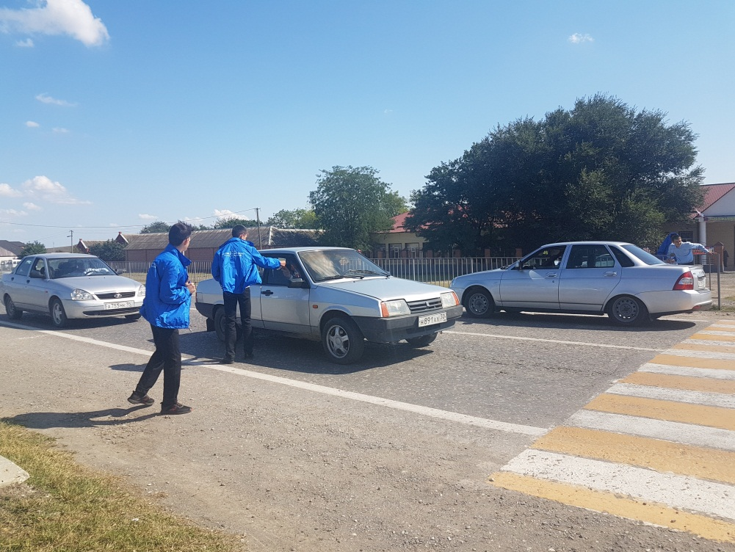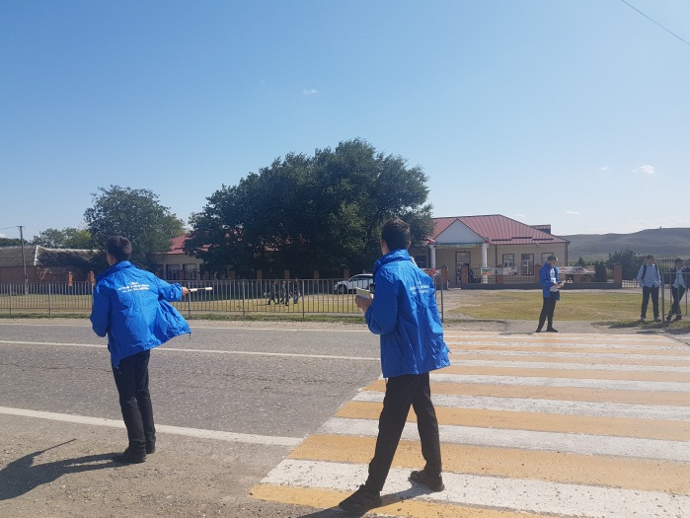

**- классные часы и беседы по ПДД.**

Повторение правил безопасного поведения на дорогах, формирование у учащихся необходимости их соблюдения с целью сохранения собственного здоровья.

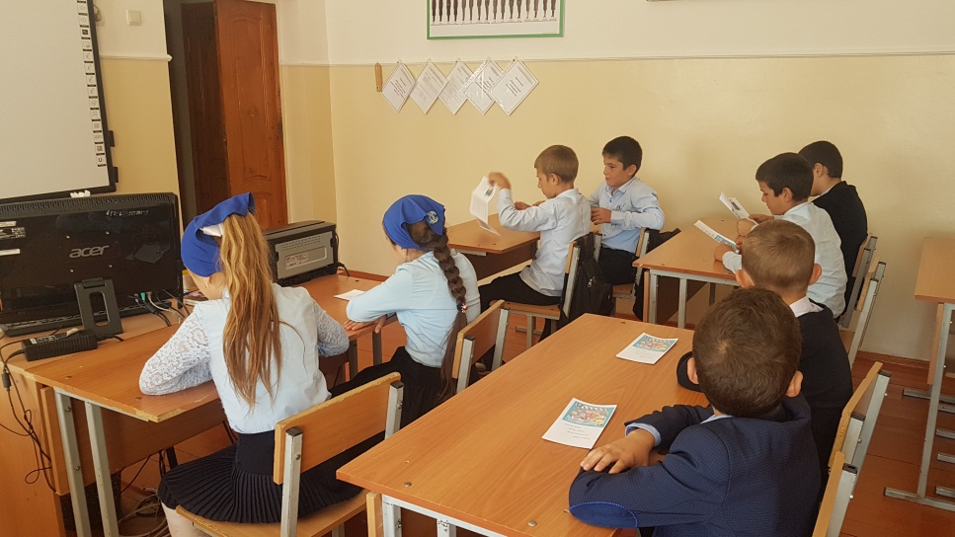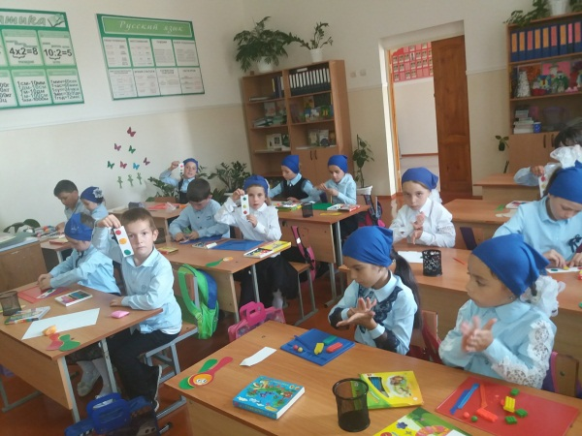

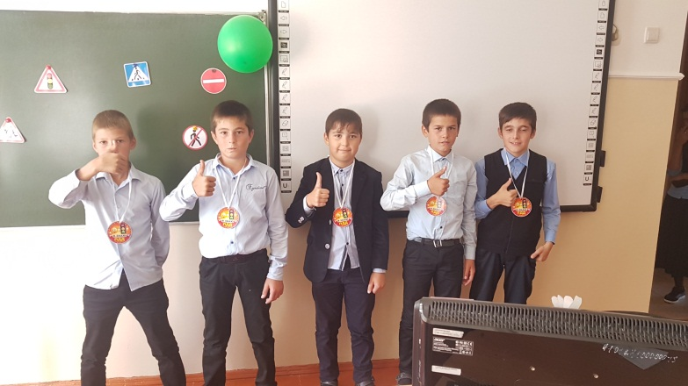

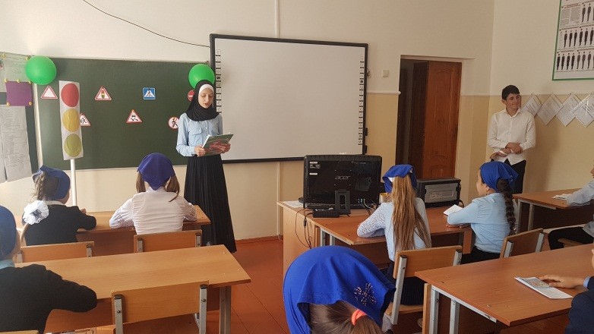

Заместитель директора по ВР: А.З. Радуева

**МУНИЦИПАЛЬНОЕ БЮДЖЕТНОЕ ОБЩЕОБРАЗОВАТЕЛЬНОЕ УЧРЕЖДЕНИЕ**

**«ОСНОВНАЯ ОБЩЕОБРАЗОВАТЕЛЬНАЯ ШКОЛА с. РАДУЖНОЕ»**

**ГРОЗНЕНСКОГО МУНИЦИПАЛЬНОГО РАЙОНА ЧЕЧЕНСКОЙ РЕСПУБЛИКИ**

**Информация**

**по исполнению протокольного поручения**

**Главы Чеченской республики Р.А. Кадырова**

**(№ 01-13 от 4 июля 2017г.)**

**в МБОУ «ООШ с. Радужное»**

**за III квартал 2019 года**

**Во исполнение протокольного поручения № 01-13 от 4.07.2017г.** в целях сохранения института семьи в течение III квартала 2019г. педагогом по ДНВ Дадаговым З.Г. проводились в школе мероприятия по популяризации семейных и духовных ценностей.

Школа и семья - два важнейших воспитательно-образовательных института, которые изначально призваны пополнять друг друга и взаимодействовать между собой. С этой целью в школе ведется большая работа с родителями или лицами их заменяющими. Формирование семейных ценностей является приоритетной в воспитательной работе нашей школы. Как составная часть нравственно-эстетической культуры немаловажное значение имеют традиции общения и взаимоотношений в семье.

Дадагов З., педагог по ДНВ, провел с учащимися 7-9 классов беседы «Ценность семьи и ее значение для ребёнка», «Женщина – это жизнь»,  «Счастлив тот, кто счастлив дома».

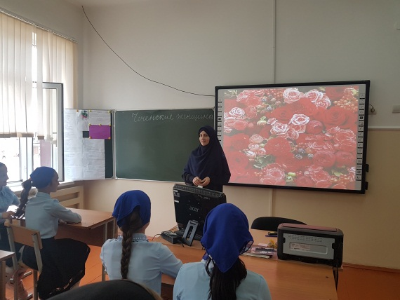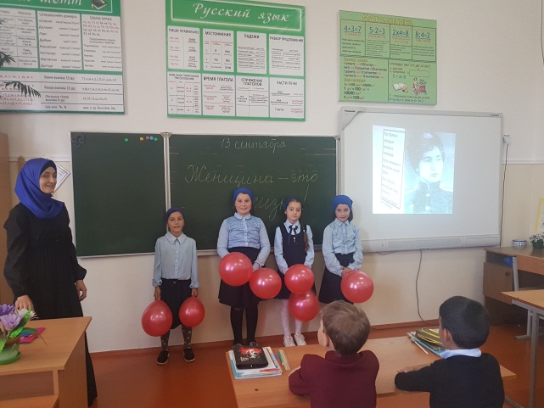

Проведена выставка поделок и открыток, посвященных Дню чеченской женщины. В нем приняли участие учащиеся 5-9 классов.

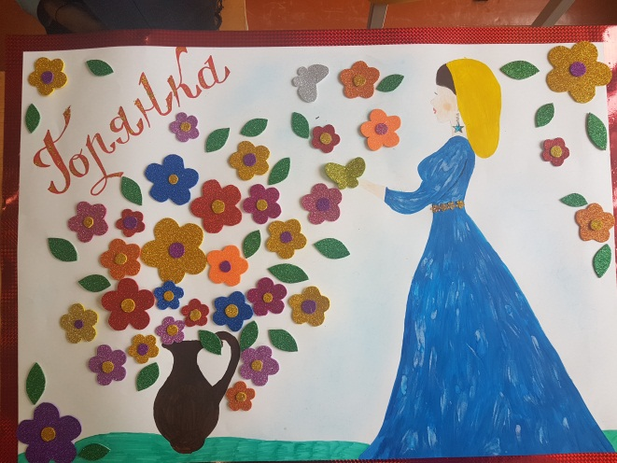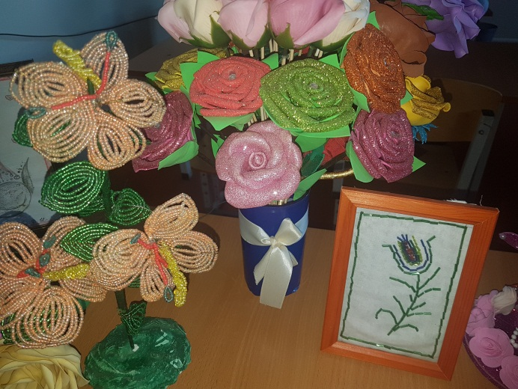

Заместитель директора по ВР: А.З. Радуева

**МУНИЦИПАЛЬНОЕ БЮДЖЕТНОЕ ОБЩЕОБРАЗОВАТЕЛЬНОЕ УЧРЕЖДЕНИЕ**

**«ОСНОВНАЯ ОБЩЕОБРАЗОВАТЕЛЬНАЯ ШКОЛА с. РАДУЖНОЕ»**

**ГРОЗНЕНСКОГО МУНИЦИПАЛЬНОГО РАЙОНА ЧЕЧЕНСКОЙ РЕСПУБЛИКИ**

**Информация**

**по исполнению протокольного поручения**

**Главы Чеченской республики Р.А. Кадырова**

**(№ 01-18 от 1 августа 2017г.)**

**в МБОУ «ООШ с. Радужное»**

**за III квартал 2019 года**

**Во исполнение протокольного поручения № 01-18 от 01.08.2017г.** в МБОУ «ООШ с. Радужное» во III квартале 2019г. проведены мероприятия по профилактике правонарушений и порицания попрошайничества среди несовершеннолетних.

Классные руководители проводят классные часы на темы: ««Мои права и обязанности»; «Что такое уважение и взаимопонимание»; «Ребенок и Закон»; «Конвенция ООН о правах ребенка»; «Конфликты в коллективе»; «Добро и зло».

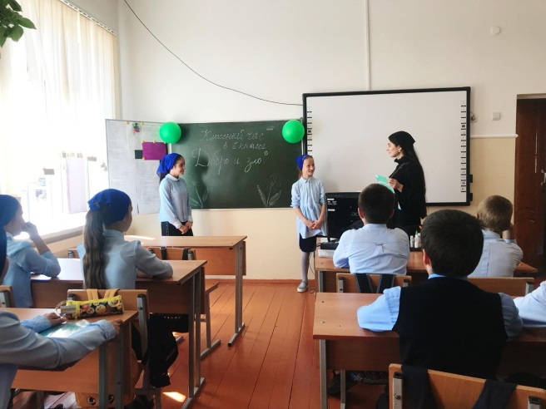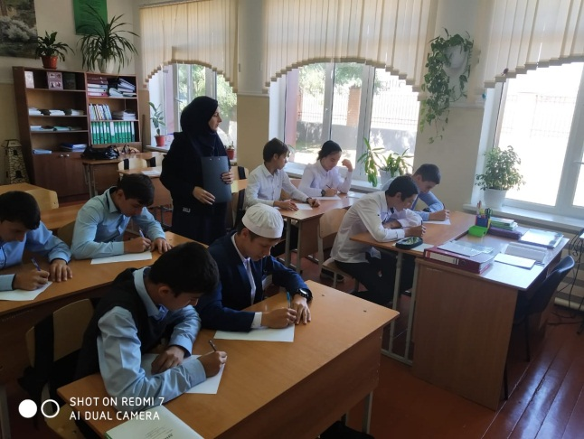

Педагог по ДНВ Дадагов З.Г., также вкладывает в учащихся духовно-нравственное воспитание, которое в дальнейшем будет способствовать формированию гармоничной личности учащегося. Проводит беседы, рассказывает примеры из жизни самого достойного человека на земле Пророка Мухаммада (да благословит его Аллах и да приветствует).

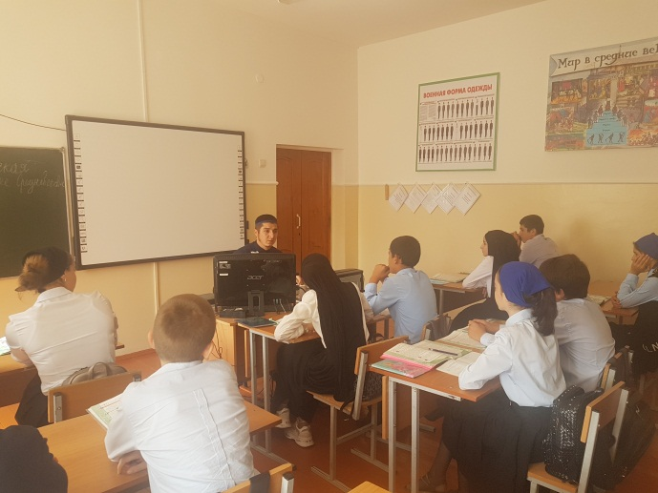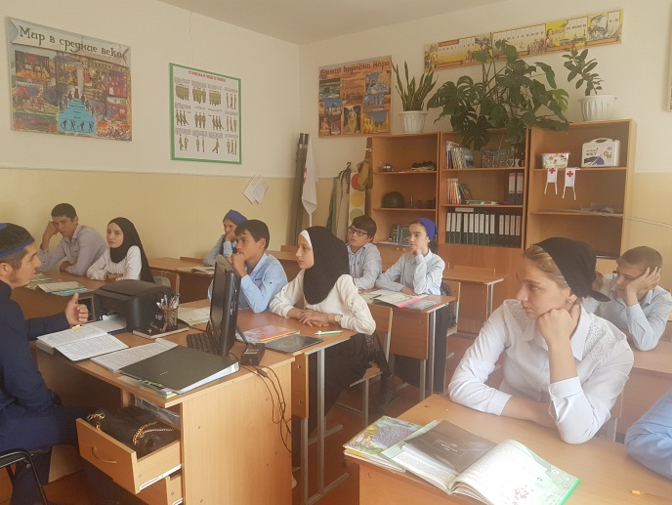

Большую помощь в работе с подростками оказывает инспектор ПДН ОМВД России по Грозненскому району, младший лейтенант полиции Мукаев А.А. Он ведёт профилактическую работу по безнадзорности и правонарушениям среди несовершеннолетних учащихся. Проводит беседы, лекции на разные темы.



Зам.дир по ВР А.З. Радуева

**МУНИЦИПАЛЬНОЕ БЮДЖЕТНОЕ ОБЩЕОБРАЗОВАТЕЛЬНОЕ УЧРЕЖДЕНИЕ**

**«ОСНОВНАЯ ОБЩЕОБРАЗОВАТЕЛЬНАЯ ШКОЛА с. РАДУЖНОЕ»**

**ГРОЗНЕНСКОГО МУНИЦИПАЛЬНОГО РАЙОНА ЧЕЧЕНСКОЙ РЕСПУБЛИКИ**

**Справка – информация**

**По результатам работы районного штаба по обеспечению безопасности**

**дорожного движения на территории Чеченской Республики, в**

**соответствии протокольных поручений выездного совещания Главы**

**Чеченской Республики от 17 сентября 2014 года № 01-84 и заседания**

**республиканского оперативного штаба от 19.09.2014г., на III квартал 2019 г.**

1. Проведено информационно-разъяснительных мероприятий, совместно с духовенством, молодежными патриотическими организациями и участковыми уполномоченными полиции, по пропаганде соблюдения правил дорожного движения среди учащихся школ – 8;
2. Подготовлено материалов для СМИ: на сайты школ –2;

В том числе:

* В газету - 0;
* Для телевидения –0.

Зам.дир по ВР А.З. Радуева

**МУНИЦИПАЛЬНОЕ БЮДЖЕТНОЕ ОБЩЕОБРАЗОВАТЕЛЬНОЕ УЧРЕЖДЕНИЕ**

**«ОСНОВНАЯ ОБЩЕОБРАЗОВАТЕЛЬНАЯ ШКОЛА с. РАДУЖНОЕ»**

**ГРОЗНЕНСКОГО МУНИЦИПАЛЬНОГО РАЙОНА ЧЕЧЕНСКОЙ РЕСПУБЛИКИ**

**Информация**

**по исполнению протокольного поручения**

**Главы Чеченской республики Р.А. Кадырова**

**(№ 01-16пп от 15 августа 2019г.)**

**в МБОУ «ООШ с. Радужное»**

**за III квартал 2019 года**

**Во исполнение протокольного поручения № 01-16пп от 15 августа 2019г.** в МБОУ «ООШ с. Радужное» во III квартале 2019г. проведены мероприятия по обеспечению надлежащего санитарно-технического и эстетического состояния своих объектов, сооружений и территорий.

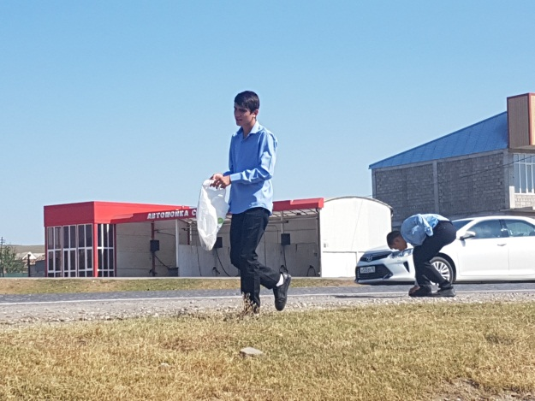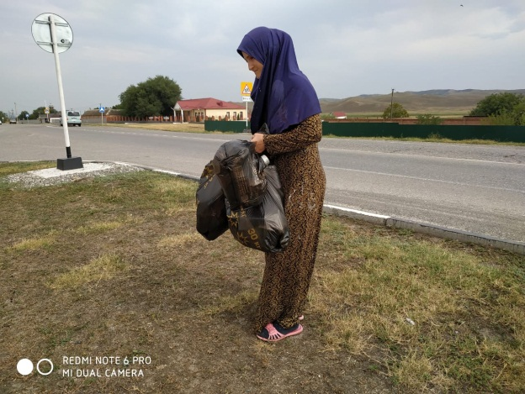

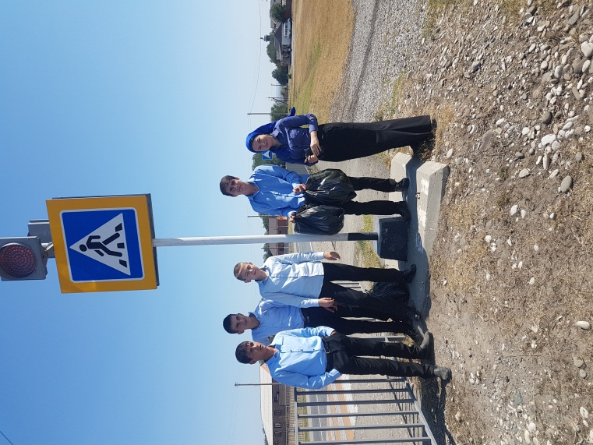

Зам.дир. по ВР А.З. Радуева